Итоги организации летнего отдыха, оздоровления и занятости детей и подростков «Лето – 2014»
С 1 июня по 29 августа в школе была организована летняя оздоровительная кампания. Для ребят работал лагерь дневного пребывания «Дружба», вечерняя спортивная площадка «Овертайм» и полеводческая бригада «Муравейник». Необходимая информация о деятельности школы в летний период была доведена до родителей на родительских собраниях, через школьный сайт и через информационный стенд «Лето-2014». Летние каникулы составляют значительную часть объёма свободного времени детей, поэтому каникулы для них – это разрядка накопившейся за время обучения в школе напряженности, восстановление израсходованных сил, здоровья, развитие творческого потенциала, свобода в выборе занятий.
В летний период на территории школы было задействовано 369 человек. Из них в лагере дневного пребывания «Дружба» отдохнули 80 человек от 7 до 13 лет.
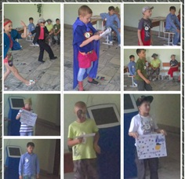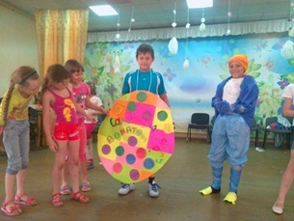
В школе была подготовлена необходимая нормативная и материальная база, лагерь дневного пребывания укомплектован необходимыми кадрами, которые своевременно прошли медицинский осмотр.
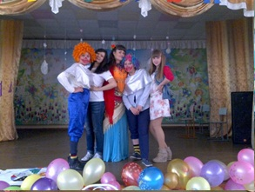
Для успешной организации летнего отдыха и занятости детей были оборудованы отрядные комнаты (приобретен спортинветарь, настольные игры, канцеларские принадлежности, наборы для ручного труда и рукоделия). Особое внимание уделялось детям из малообеспеченных, неполных семей, а также детям, находящихся в трудной жизненной ситуации. 10 семей получили материальную поддержку из средств, собранных в ходе благотворительной акции «Не уставая, твори добро!» Деятельность воспитанников во время лагерной смены осуществлялась в четырех разновозрастных отрядах. Организация отдыха и занятости детей в лагере находилась под постоянным контролем администрации школы, начальника лагеря дневного пребывания «Дружба» Камзычаковой М.М., воспитателей и организаторов. Ежедневно с ребятами проводились пятиминутки по подведению итогов прошедшего дня и планированию работы на следующий день.
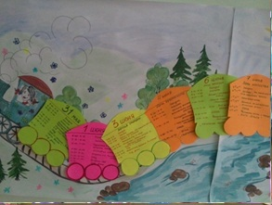
Особое внимание уделялось вопросам сохранения жизни и здоровья детей, формированию ЗОЖ. В лагере были созданы условия для укрепления здоровья детей, развития гигиенической, физической культуры, их интеллектуальных способностей. Главная задача, стоящая перед педагогическими кадрами, заключалась в создании благоприятной среды для гражданского становления личности, сохранения, укрепления здоровья отдыхающих и привития им навыков здорового и безопасного образа жизни; развития разносторонних интересов и творческих способностей; укрепления связей школы с семьёй. Для реализации этих задач был составлен план, который включал ряд мероприятий, направленных на то, чтобы жизнь в ЛДП была интересной и насыщенной. Воспитательная работа в лагере велась по нескольким направлениям: спортивно - оздоровительное, общекультурное, общеинтеллектуальное, социальное и духовно нравственное.
В рамках реализации программы были организованы ежедневные утренние зарядки, спортивные конкурсы, игры и эстафеты, подвижные игры на свежем воздухе. Физкультурно - оздоровительные мероприятия проводились на спортивной площадке с использованием спортивного инвентаря - мячей, скакалок, обручей. Воспитатели проводили конкурсы рисунков «Мы выбираем ЗОЖ!», ребята, отдыхающие в ЛДП, приняли участие в городской спортивной программе, посвященной Дню защиты детей и танцевально - развлекательной программе в ДК «Железнодорожник».
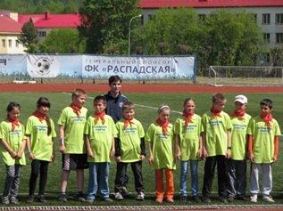
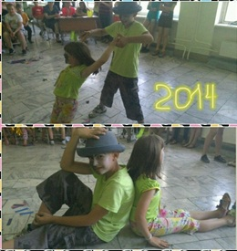
Формированию культуры чувств, развитию эстетического вкуса и творческих способностей детей помогали конкурсы рисунков о ПДД, «Правила поведения при пожаре», «Мой край родной, навек любимый!» Игровые комнаты были оснащены настольными играми и всем необходимым материалом для проведения занятий художественным творчеством (альбомами, карандашами, фломастерами, красками). Детям очень понравились программы: «Знакомство с шорской культурой», «Похимичим», мастер класс по изготовлению букетов из конфет «Sweet design». Программы были познавательными, веселыми, музыкальными. В лагере ребята занимались оригами, моделированием одежды для кукол, рисованием, бисероплетением. Было организовано посещение кинотеатра «Кузбасс», где дети имели возможность посмотреть увлекательные детские мультфильмы. С удовольствие ребята посетили шоу – программу новокузнецкого цирка «Антре».
Были оформлены уголки отрядов, уголки здоровья, стенды по правилам дорожного движения и пожарной безопасности, информационный стенд лагеря. Выполнены планы мероприятий по ППБ и ПДД, проведены учебные эвакуации воспитанников и сотрудников ЛДП «Дружба».
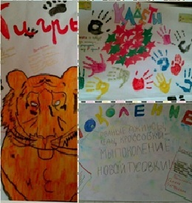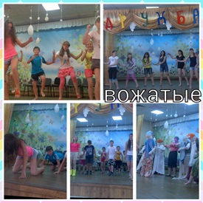
Ребята хорошо отдохнули, получили новые знания об истории своего края, его традициях, историческом наследии, расширили свой кругозор, укрепили и сохранили своё физическое здоровье. Смена в лагере прошла без травм и происшествий.Анализируя всю лагерную смену можно сказать, что большинство детей были настроены на доброе, весёлое общение. В воспитателях и организаторах ребята увидели доброжелательных и справедливых товарищей, готовых прийти на помощь в любую минуту. За время, проведённое в лагере, ребята окрепли, оздоровились, зарядились положительными эмоциями и приобрели много новых друзей.
Не пустовала летом и спортивная площадка «Овертайм». Учителя физической культуры Власенко Е. Л. и Самсонова Т. В. организовали интересный досуг для 40 ребят, разнообразив его спортивными играми, конкурсами, эстафетами. Не остались в стороне и родители малышей, которые с удовольствием принимали участие в «Весёлых стартах», подвижных играх, соревнованиях, конкурсах. Посетителям площадки не было возрастных ограничений. Здесь можно было встретить и дошкольника с родителями, учащихся школы, и выпускников, и просто жителей близлежащих домов. Запоминающимися были: товарищеские встречи по футболу, спортивный конкурс «Сила каждому нужна», пляжный волейбол на базе спорткомплекса «Томусинец», «Весёлые старты» среди дошколят и их родителей и другие. Даже в дождливую погоду находились желающие принять участие в турнирах по шахматам и шашкам, по настольному футболу. Реализуя задачи по организации летней занятости детей, педагоги через работу спортивной площадки «Овертайм» создали условия для сохранения и укрепления здоровья детей, сделав их отдых увлекательным и радостным.
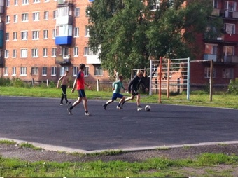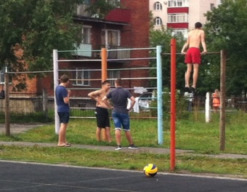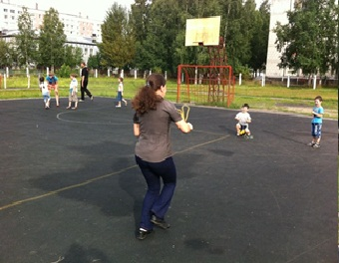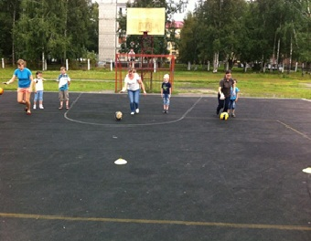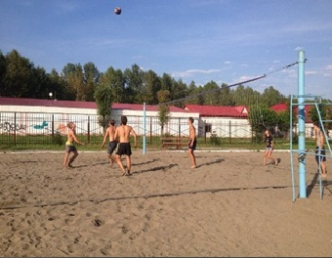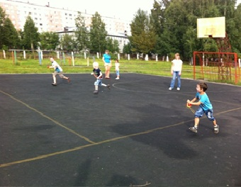
На протяжении трех летних месяцев, по спланированному графику утвержденному директором школы, была организована работа школьной полеводческой бригады «Муравейник». График работ своевременно доводился до сведения учащихся, их родителей, классных руководителей. 249 ребят занимались благоустройством школьной территории. Ребята очищали от мусора зеленую зону, занимались высадкой рассады, пропалывали и поливали клумбы.
Первого сентября всеч учащихся ждал приятный сюрприз. Клумбы, за которыми ухаживали ребята, расцвели яркими цветами.
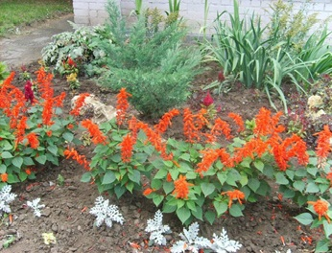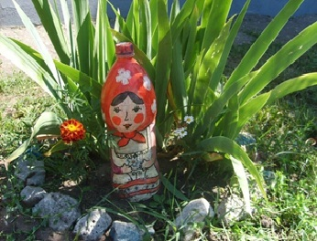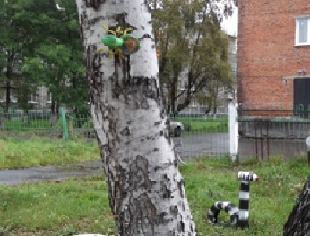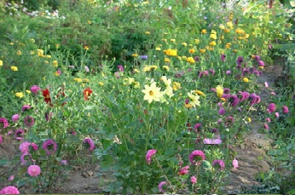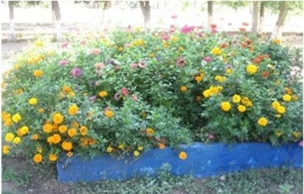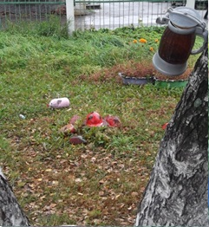
Не секрет, что наибольший всплеск подростковой преступности наблюдается во время летних каникул, одной из причин этого является неорганизованность досуга несовершеннолетних. В течение лета 2014 года профилактическая работа с детьми и подростками «группы риска» была направлена на организацию их летней занятости и обеспечение постоянного контроля со стороны социального педагога и ответственных лиц. Два раза в месяц занятость этих детей отслеживалась, в летний период все дети и подростки «группы риска» посещены на дому с целью проверки занятости. С детьми и их родителями проведены беседы информационного характера «Как организовать летний досуг с пользой».
Трудоустройство несовершеннолетних в летний период
на базе МБОУ СОШ № 19
Место трудоустройства | Должность | Количество учащихся | Кол-во желающих трудоустроится | Процентное соотношение к общему числу желающих трудоустроится
МБОУ СОШ  № 19 | Рабочий зеленого хозяйства | 4 | 9 | 44%
Статистическая информация о занятости учащихся в летней оздоровительной кампании в 2014 году, состоящих на городском учете в социально-опасном положении, на учете в ПДН
Вид учета | Кол-во состоящих на учете | Июнь | Июль | Август
ПДН | 8 | Вечерняя площадка-4(50%)  Ратник – 1 (12%)  ЛДП-1 (12%)  Выезд за пределы города – 2 (25%) | Загородный лагерь – 2 (25%)  Выезд за пределы города – 3 (37,5%)  СРЦ – 2 (25%)  Вечерняя площадка – 1(12,5 %) | Вечерняя площадка – 4 (50%)  Выезд за пределы города – 2 (25%)  СРЦ -1 (12,5%)
Социально-опасное положение | 3 | Центр «Семья»-2 (66%)  СРЦ – 1 (33%) | Полеводческая бригада -2 (66%)  Санаторий «Салаир» – 1(33%) | СРЦ -1 (33%)  Вечерняя площадка-2(66%)
Статистическая информация о занятости учащихся в летней оздоровительной кампании в 2014 году, проживающих в семьях опекунов (попечителей)
 | Кол-во | Июнь | Июль | Август
Дети, проживающие в семьях опекунов (попечителей) | 19 | Оздоровительные загородные лагеря – 3 (16%)  ЛДП – 6 (32%)  Вечерняя площадка – 4 (21%)  Выезд за пределы города – 1 (5%)  Сборы ДЮСШ – 1(5 %) | Оздоровительные загородные лагеря-5(26%)  Выезд за пределы города-3(16%)  Заграничная поездка – 1 (5%)  Полеводческая бригада – 4(21%) | Оздоровительные загородные лагеря - 5 (26%)  Выезд за пределы города – 5(26%)  Вечерняя площадка – 7 ( 37%)  Спортивный лагерь – 2(11 %)
В летний период 2014 года дети отдыхали и оздоравливались в лагерях и санаториях города и области.
Место занятости | Июнь  количество человек | Июль  количество человек | Август  количество человек
Загородные лагеря на базе муниципальных учреждений
Военно-спортивный лагерь «Ратник» | 13 | 4 | 7
МБОУ ДОЛ «Чайка» | 17 | 20 | 7
Загородные лагеря на базе ведомственных учреждений
ЗДОЛ «Звёздочка» | 7 | 29 | 10
ЗСДОЛ «Светлячок» | 4 | 20 | 4
Загородные лагеря по области, по России
«Чкаловец» | 3 | 3 | 5
«Чайка» | - | 2 | 3
«Лингво» | - | - | 4
«Олимп» | - | 1 | -
Загородные оздоровительные лагеря санаторного типа
МАО «ОЦ «Солнечный» | 14 | 17 | 4
ЗСДОЛ «Романтика» | 10 | 17 | 4
Санаторий «Белокуриха» | 3 | - | -
Санаторий «Салаир» | - | 2 | -
Санаторий «Топаз» | 2 | 2 | -
Лагеря с дневным пребыванием детей
На базе МБОУ СОШ № 19 | 80 | - | -
На базе учреждения дополнительного образования и учреждений социальной защиты населения | 7 | 14 | 9
Временная трудовая занятость
На предприятия города (через родителей) | 25 | 20 | 16
Трудовые бригады школьников | 70 | 70 | 109
В ОУ через ЦЗН | 2 | 3 | -
Поездки за пределы города
«Лазурный» | 4 | - | -
«Сибирская сказка» | - | 1 | -
Организация отдыха детей в туристических походах
10 дневные | 6 | 19 | 12
7 дневные | 17 | 10 | 3
5 дневные | - | - | 2
2 дневные | - | - | 12
Спортивные площадки
На базе МБОУ СОШ № 19 | 20 | - | 20
Было занято по месяцам: | 304 | 254 | 231
Итого занято в летний период: | 789
Таким образом, всеми формами отдыха и занятости было охвачено 789 учащихся, что составляет 92% от общего количества учащихся в школе
Летняя занятость учащихся
Количество учащихся в школе  на конец  учебного  2013-2014 года | Количество занятых учащихся | % занятых учащихся от общего числа учащихся в школе | Количество незанятых учащихся | % незанятых учащихся от общего количества учащихся школы
857 | 789 | 92 | 68 | 7.9
По окончанию летней кампании 2014 года среди учащихся школы было проведено анкетирование, которое показало, что 89 % детей оценивают свое пребывание в лагерях как полезное, интересное, необходимое для дальнейшей учебной деятельности. В процессе летнего отдыха многие обрели себе новых друзей, товарищей.
Обобщая итоги работы МБОУ СОШ № 19 в летне-оздоровительный период, можно сделать вывод, что деятельность организована планово, системно, результативно. Задачи летнего оздоровительного периода были выполнены на 100 %.

